**CURRICULUM VITAE**

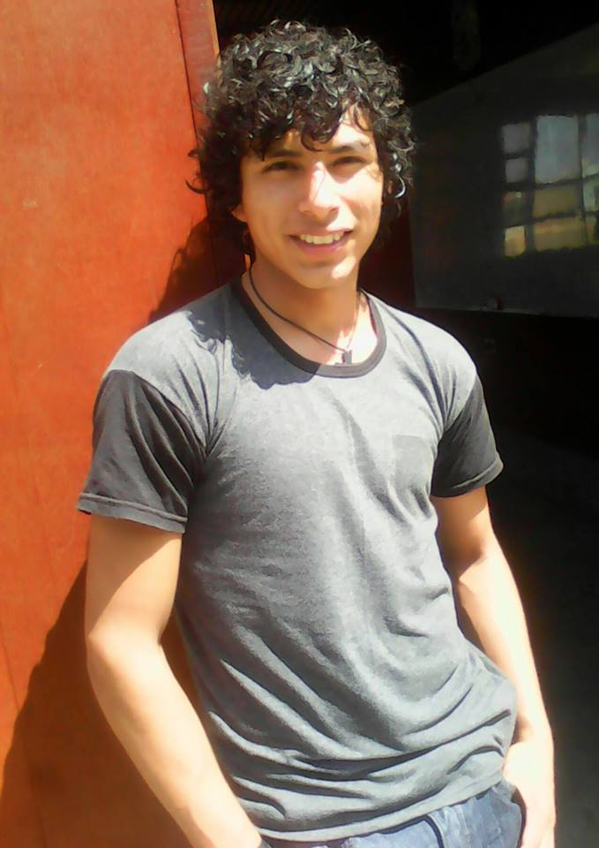

**Michael Cervera Cobeñas – Técnico Informático**

Programación Web

Base de Datos

Ofimática Avanzada

Soporte al Usuario

Redes

**CONTACTO**

+ 51 921497120

cm7chael.von@gmail.com

Pucusana

[Michael Cervera Cobeñas](https://www.linkedin.com/in/cm7chael/)

[CM7CHAEL](https://github.com/CM7CHAEL)

Programador Web en constante aprendizaje, con capacidad de

trabajo en equipo, autodidacta y con gran iniciativa personal.

**Destacados:**



* Programación. Manejo de código.



* **Instalación y mantenimiento de S.O hardware – software.**
* Análisis y generación de reportes.

**Experiencia Laboral ………………………………………………………….**

**INFORMÁTICA**

**Empresa: Plus Technology S. Jesús Maria Julio 2019, Actualidad**

* **Actualización de la plataforma IPARTNER, usando**

**en el front-end Angular y Devextreme (paquete de componente)**

**y en el back-end Java Spring Boot y base de datos en Mysql.**

**Empresa: Ibrevis, Chilca, enero 2019 – junio 2019 (Proyecto)**

* **Análisis, desarrollo y mejoras a la plataforma zappyn.com**

**usando las tecnologías de JavaScript, VueJs, Vuetify,**

**Bootstrap y base de datos en MongoDb, migración de datos**

**antiguos y actualización del Framework.**

* **Atención a usuarios (consultas, información general, resolución**

**de problemas al área de registro en el evento de nexo**

**inmobiliario y en el Seminario Internacional de actualización**

**Sector Salud.**

* **Digitación de ventas de entradas, atención al cliente en el evento**

**Nexo inmobiliario y en el Seminario Internacional de**

**Actualización Sector Salud.**

**Empresa: Sursa Gas, Chilca, agosto 2016 – diciembre 2018**

* **Análisis y desarrollo de sistemas y aplicativos a medida**

**Construidos en Excel (VBA, macros) y Access**

**con base de datos Mysql.**

* **Instalación y mantenimiento de sistemas operativos hardware**

**y utilidades de software.**

* Atención a usuarios (consultas, información general, resolución

de problemas).

* Digitación de documentos, análisis de ventas, creación de reportes

(clientes, vendedores y personal de digitación) y rastreo satelital

GPS.

**Proyectos propios**

* Aplicativos con base de datos para negocios locales.
* Repositorios en GitHub en Laravel, Vue.

**Educación**

* 2014-2017 Estudio Superior. I.s.t.p San Pedro del valle de mala

(Especialidad Computación e Informática).

* 2007-2012- 1° al 5° grado, Educación Secundaria.

Colegio Papa León XIII (Chilca).

* 2001-2006- 1º al 6º grado, Educación Escolar Básica.

Colegio Virgen de la Candelaria (Chilca).

